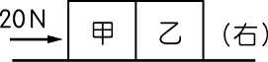
- 如右圖，甲、乙兩物並排於光滑水平桌上，m_{甲}＝3kg，m_{乙}＝2kg，今在甲的左側施一水平推力F＝20N，則下列敘述何者正確？(有二答)
(A)甲的加速度量值＝20／3 m／s² (B)乙的加速度量值＝10 m／s² (C)甲給乙的力＝8 N向右 (D)乙給甲的力＝8 N向左 (E)甲給乙的力，和乙給甲的力恰好抵消。
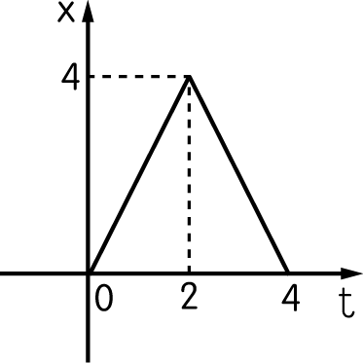
- 有一光滑且固定的斜向直線軌道，其仰角為θ，已知一物在此軌道上滑行時加速度大小為gsinθ，g＝10m／s²，θ＝30°，今將一物自軌道底部以20m／s初速向上滑行，軌道長度為50m，則下列敘述何者正確？(有二答)
(A)物作等加速直線運動 (B)物運動時加速度大小為4m／s² (C)物會由軌道上端飛出 (D)物會滑回出發點 (E)物在運動過程中，速度和加速度的方向一直相反。
- 一物質量3kg，其x-t圖如圖，則下列敘述何者正確？(有三答)
(A)第1秒與第3秒位置相同 (B)第1秒與第3秒動量相同 (C)第1秒與第3秒受力相同 (D)第1秒與第3秒動量量值相同 (E)第1秒與第3秒速度相同。
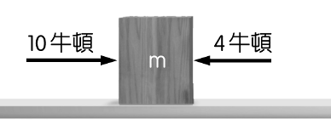
- 一物在一水平面上作等速圓周運動，半徑R，角速度ω已知，則下列敘述何者正確？(有三答)
(A)速率v＝$\frac{R}{ω}$ (B)速率v＝Rω (C)週期T＝$\frac{2π}{ω}$
(D)向心加速度a_{c}＝Rω² (E)向心加速度a_{c}＝R²ω。
- 質量m的物體靜置於水平地面上，當以10牛頓與4牛頓之水平推力，同時作用於左、右邊時，物體仍呈靜止狀態，如右圖；若此時突然撤去10牛頓之推力後，則就物體的受力與運動狀態的敘述，下列何者錯誤？(有二答)
(A)物體受到之摩擦力為4牛頓 (B)物體必呈靜止狀態 (C)物體所受合力為零 (D)物體與地面間之最大靜摩擦力為6牛頓 (E)若去除4牛頓的推力，則物體與地面間為動摩擦力。
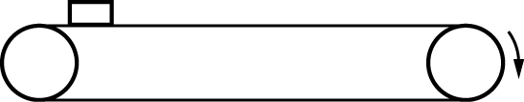
- 如右圖，等速10m／s前進的輸送帶，且輸送帶極長，今將一物靜止地放在輸送帶上，物重2kgw，g＝10m／s²，μ_{k}＝0.002，經x秒，物隨輸送帶等速前進，則下列敘述何者正確？(有二答)
(A)物在放上後，作等加速直線運動 (B)x＝2 (C)x＝5 (D)物藉動摩擦力而加速前進 (E)物在等速期間所受摩擦力量值＝0.04N。
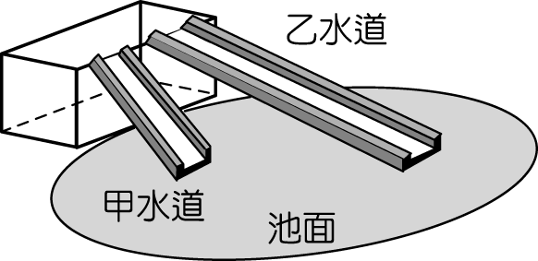
- 水上遊樂區的水池上面架設高度相等的甲和乙兩個斜面滑梯水道。一小孩先後自甲、乙水道頂端下滑入池，所花的時間分別為t_{a}和t_{b}，剛入池時的速率分別為v_{a}和v_{b}。若摩擦力可忽略，下列何者正確？(有二答)
(A)t_{a}＞t_{b} (B)t_{a}＝t_{b} (C)t_{a}＜t_{b} (D)v_{a}＞v_{b} (E)v_{a}＝v_{b}(Ｆ)v_{a}＜v_{b}。
- 水平移動的滑車撞上一塊靜止黏土，黏住後並繼續前進，不考慮滑車、黏土與平面的摩擦力，將黏土與滑車視為一系統來看時，下列敘述何者正確？(有二答)
(A)此系統動量守恆 (B)滑車速度始終維持不變 (C)黏土對地維持靜止 (D)滑車撞後速度變小 (E)滑車動量守恆。
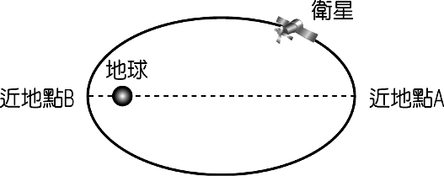
- 甲、乙兩物在水平面上，分別作等速圓周運動，半徑比甲：乙＝2：1，角速度比甲：乙＝3：1，則下列比(甲：乙)何者正確？(有二答)
(A)速率比＝6：1 (B)週期比＝2：1 (C)向心加速度比＝18：1 (D)速率比＝3：1 (E)週期比＝1：2。
- 人造衛星作橢圓運動，只受地心引力作功，遵守力學能守恆律，衛星由遠地點A運行至近地點B，下列何者正確？(有三答)
(A)重力位能先變大後變小 (B)動能先變小後變大 (C)重力位能逐漸變小 (D)動能逐漸變大 (E)力學能固定不變。
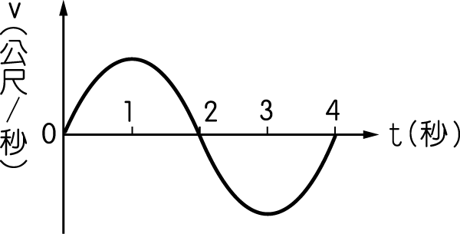
- 質點作直線運動時，速度(v)時間(t)關係如右圖，下列何者正確？(有二答)
(A)t＝2秒時，加速度為0 (B)t＝2秒時，離出發點最遠 (C)t＝1秒時，加速度為0 (D)t＝3秒到t＝4秒，加速度愈來愈小 (E)t＝1秒到t＝3秒，加速度先減後增。
- 2007年美國NASA評出了太陽系外10顆最神奇的行星，包括天文學家1990年發現的第一顆太陽系外行星，以及最新發現的可能適合居住的行星，在這10顆最神奇的行星中排名第三的是一顆不斷縮小的行星，命名為HD209458b，它的一年只有3.5個地球日。這顆行星在極近的距離繞恆星運轉，因此它的大氣層不斷被恆星風吹走，據科學家估計，這顆行星每秒就丟失至少10000噸物質，最終這顆縮小行星將只剩下一個死核，假設該行星是以其球心為中心均勻減小的，且其繞恆星做等速圓周運動，則下列說法正確的是(有二答)
(A)該行星繞恆星運行的週期會不斷增大 (B)該行星繞恆星運行的速度大小會不斷減小 (C)該行星繞恆星運行週期不變 (D)該行星繞恆星運行的速度大小不變。
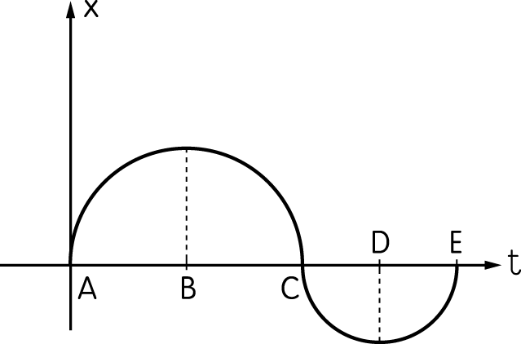
- 考慮空氣阻力，將一物以v₀初速自地面鉛直上拋，由出發至最高點歷時t₁，由最高點落回地面，歷時t₂，落地速率v'，則下列敘述何者正確？(有二答)
(A)t₁＝t₂ (B)t₁＞t₂ (C)t₁＜t₂ (D)v₀＞v' (E)v₀＜v'。
- 質點在 x 軸上運動，其 x-t(位置－時間)如右圖，則下列哪些時距內速度和加速度方向一致？(有二答)
(A)A～B (B)B～C (C)C～D (D)D～E (E)B～D。
- 在同一高度有質量為 2：1 的甲、乙兩物體，以相同初速，甲鉛直上拋，乙水平拋出，不計空氣阻力，則甲和乙(有三答)
(A)從拋出到落地期間，重力作功比為 1：1 (B)從拋出到落地期間，重力位能損失比為 2：1 (C)落地前瞬間的速度比為 1：1 (D)落地前瞬間的動能比為 1：1 (E)落地前瞬間的總力學能的比為 2：1。
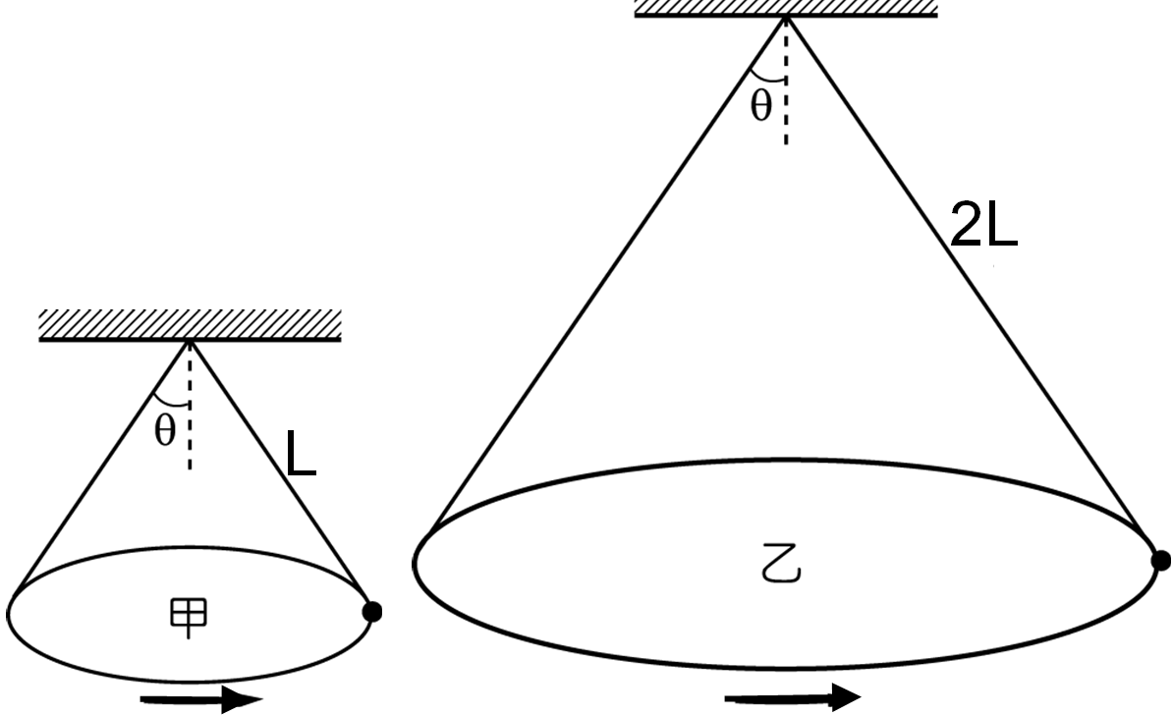
- 如右圖，有甲、乙兩物質量均為 m，用長度分別為 L，2L 的細繩在水平面上作等速圓周運動，若擺角θ相等，則下列何者正確？(有三答)
(A)半徑比 R_{甲}：R_{乙}＝1：2 (B)繩張力 T_{甲}：T_{乙}＝1：2 (C)向心力比 F_{甲}：F_{乙}＝1：1 (D)繩張力 T_{甲}：T_{乙}＝1：1 (E)向心力比 F_{甲}：F_{乙}＝1：2。
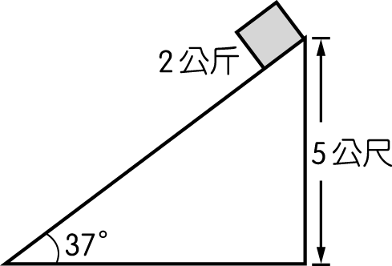
- 一光滑固定於地面之斜面高 5 公尺，一物質量 2 公斤，自頂端靜止下滑，則滑至底端期間(有三答)
(A)重力對物體作功 98 焦耳 (B)物體所受合力對物體作功 254.8 焦耳 (C)下滑力對物體作功 98 焦耳 (D)斜面對物體作功 156.8 焦耳 (E)合力對物體所作的功恰等於重力與斜面正向力對物體作功之和。
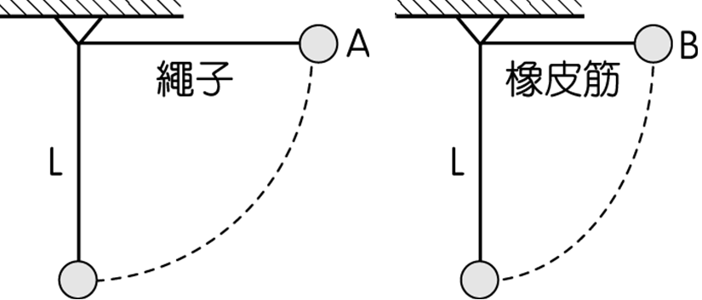
- 兩個相同小球 A 和 B，質量也相等，A 球掛在長為 L 的繩子上，不考慮繩子伸長；B 球掛在可伸長但較短的橡皮筋上，兩球都拉到水平位置，如右圖。然後將兩球由靜止釋放，它們抵最低點時，橡皮筋的長度恰等於繩長 L，則小球通過最低點時，下列哪些正確？(有二答)
(A)A 球的速度量值大於 B 球的速度量值 (B)A 球的速度量值小於 B 球的速度量值 (C)A 球的重力位能大於 B 球的重力位能 (D)A 球的重力位能小於 B 球的重力位能 (E)A 球的彈性位能小於 B 球的彈性位能。

